Skylt vid mötesrum, mall och instruktion
Skylthållarsystem: Modulex
- Fyll i namn på mötesrum, uppgift inom [hakparentes], ta samtidigt bort hakparenteserna. Ändra inte teckensnitt och grad. Lägg inte till någon annan information.
- Ordna en passande bild i stående format, som dummybioden, som dummybilden med proportion 3:4 (bredd:höjd).
- Markera dummybilden och infoga aktuell bild. Justera bildens storlek om det behövs.
- Om ingen bild finns, ta bort dummybilden.
- Skriv ut sidan i färg.
- Klipp eller skär ut strax innanför den streckade linjen.
- Montera utskriften i skylthållaren och sätt upp den vid rummet/på avsedd plats.

Mall för mötesrum som är bokningsbart:
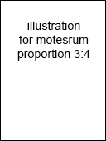
[Namn på mötesrum]
mötesrum
intranet.umea.se/bokarum

Mall för mötesrum som inte är bokningsbart:
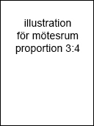
[Namn på mötesrum]
mötesrum

Mall för mötesrum som är bokningsbart, större skylt:
[Namn på mötesrum]
mötesrum
intranet.umea.se/bokarum

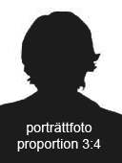
[Namn på mötesrum]
mötesrum
intranet.umea.se/bokarum

